pakuotės lapelis: informacija vartotojui

LOMEXIN 20 mg/g makšties kremas
fentikonazolo nitratas

Atidžiai perskaitykite visą šį lapelį, prieš pradėdami vartoti vaistą, nes jame pateikiama Jums svarbi informacija.
- Neišmeskite šio lapelio, nes vėl gali prireikti jį perskaityti.
- Jeigu kiltų daugiau klausimų, kreipkitės į gydytoją arba vaistininką.
- Šis vaistas skirtas tik Jums, todėl kitiems žmonėms jo duoti negalima. Vaistas gali jiems pakenkti (net tiems, kurių ligos požymiai yra tokie patys kaip Jūsų).
- Jeigu pasireiškė šalutinis poveikis net jeigu jis šiame lapelyje nenurodytas), kreipkitės į gydytoją arba vaistininką. Žr. 4 skyrių.

Apie ką rašoma šiame lapelyje?

1. Kas yra LOMEXIN ir kam jis vartojamas
2. Kas žinotina prieš vartojant LOMEXIN
3. Kaip vartoti LOMEXIN
4. Galimas šalutinis poveikis
5. Kaip laikyti LOMEXIN
6. Pakuotės turinys ir kita informacija

1. Kas yra LOMEXIN ir kam jis vartojamas

LOMEXIN slopina kai kurių rūšių grybelius. Ypač gerai jis naikina pienligės sukėlėją – Candida albicans. LOMEXIN vartojamas Candida grybelių sukeltoms išorinių lyties organų ir makšties uždegimo (pienligės) infekcijoms gydyti.

2. Kas žinotina prieš vartojant LOMEXIN

LOMEXIN vartoti draudžiama:
- jeigu yra alergija veikliajai medžiagai arba bet kuriai pagalbinei šio vaisto medžiagai (jos išvardytos 6 skyriuje).

Įspėjimai ir atsargumo priemonės
Pasitarkite su gydytoju arba vaistininku, jeigu:
- Jūs esate nėščia ar maitinate krūtimi (žr. skyrių „Nėštumas, žindymo laikotarpis ir vaisingumas“);
- Jūs naudojate „barjerinį“ kontracepcijos metodą pagamintą iš latekso (žr. skyrių „Kiti vaistai ir LOMEXIN“). Kol vartojate šį vaistą, Jūs turite naudoti kitokias apsisaugojimo priemones;
- Jūs naudojate spermicidus, makšties ploviklius (dušus) ar kitus makšties produktus (žr. skyrių „Kiti vaistai ir LOMEXIN“);
- Jūs patiriate bet kokį dirginimą ar jautrumą vaistui;
- Jūsų simptomai nepagerėja per vieną savaitę ar būklė pablogėja arba simptomai pasikartoja;
- Jūsų partneris taip pat serga;
- Jums infekcija pasikartoja daugiau nei du kartus per pastaruosius 6 mėnesius;
- Jūs ar Jūsų partneris kada nors sirgote lytiškai plintančiomis ligomis;
- Jums kada nors buvo pasireiškęs jautrumas imidazolams ar kitiems priešgrybeliniams vaistams;
- Jums daugiau nei 60 metų;
- Jūs patiriate bet kurį iš šių simptomų:
  - nenormalus ar nereguliarus kraujavimas iš makšties;
  - kraujingos makšties išskyros;
  - vulvos ar makšties žaizdos, opos arba pūslelės;
  - apatinės pilvo dalies skausmas arba sutrikęs šlapinimasis;
  - nepageidaujamas poveikis, toks kaip paraudimas, niežėjimas ar išbėrimas, susijęs su gydymu.

Būtina vengti kontakto su akimis.

Vaikams ir paaugliams
LOMEXIN saugumas ir veiksmingumas vaikams ir paaugliams iki 16 metų neištirti.
LOMEXIN nevartojamas vaikams ir paaugliams iki 16 metų gydyti.

Kiti vaistai ir LOMEXIN
Jeigu vartojate ar neseniai vartojote kitų vaistų arba dėl to nesate tikri, apie tai pasakykite gydytojui arba vaistininkui.
Riebiosios pagalbinės medžiagos ir aliejai, esantys makšties kremo sudėtyje gali pažeisti kontraceptines priemones pagamintas iš latekso, tokias kaip prezervatyvai ir diafragmos (žr. skyrių „Įspėjimai ir atsargumo priemonės“).

Nerekomenduojama kartu vartoti spermicidų (medžiaga, vartojama į makštį, kuri sunaikina spermatozoidus ir yra naudojama kaip vienintelis kontracepcijos metodas, arba kartu su kitomis priemonėmis, pvz., diafragma). Lokaliai vartojamas kontraceptinis spermicidas gali tapti neveiksmingas dėl bet kokio vietinio makšties gydymo.

Nėštumas, žindymo laikotarpis ir vaisingumas
Jeigu esate nėščia, žindote kūdikį, manote, kad galbūt esate nėščia, arba planuojate pastoti, tai prieš vartodami šį vaistą, pasitarkite su gydytoju arba vaistininku.
Lomexin nėštumo ir žindymo metu turėtų būti vartojamas prižiūrint gydytojui. Nėštumo metu negalima naudoti aplikatoriaus.

Vairavimas ir mechanizmų valdymas
LOMEXIN gebėjimo vairuoti ir valdyti mechanizmus neveikia arba veikia nereikšmingai.

LOMEXIN sudėtyje yra propilenglikolio, vilnų riebalų ir cetilo alkoholio
Kremo sudėtyje esantys vilnų riebalai ir cetilo alkoholis gali sukelti vietinių odos reakcijų (pvz., kontaktinį dermatitą).
1 g kremo yra 50 mg propilenglikolio.

3. Kaip vartoti LOMEXIN

Visada vartokite šį vaistą tiksliai kaip nurodė gydytojas. Jeigu abejojate, kreipkitės į gydytoją arba vaistininką.

Kiek vaisto vartoti?
Paprastai vartojama tris dienas po 5 mg LOMEXIN makšties kremo aplikatoriuje vakare, prieš miegą, ir prireikus ryte. Simptomai gali išnykti greitai, tačiau šį makšties kremą vis tiek būtina vartoti tris dienas.

Kaip vartoti makšties kremą?
Vartoti į makštį.
Šis makšties kremas vartojamas aplikatoriumi. Aplikatoriuje telpa 5 g LOMEXIN makšties kremo, kurio sudėtyje yra 100 mg fentikonazolo nitrato.
- Atsukite tūbelės dangtelį. Apvertusi dangtelį, smailia jo vietą pradurkite tūbelę.
- Vietoje dangtelio prisukite aplikatoriaus galą ant tūbelės.
- Spauskite tūbelę, kol sustos stūmoklis, kad aplikatorius prisipildytų kremo.
- Nuo tūbelės nusukite aplikatorių ir tuoj pat užsukite ją dangteliu.
- Prieš vartodama kremą atsigulkite, pakelkite kelius ir išskėskite kojas. Įkiškite aplikatorių į makštį kiek įmanoma giliau, tačiau tiek, kad neatsirastų nemalonių pojūčių, paskui lėtai stumkite stūmoklį, kol jis sustos, kad kremas patektų į makštį.
- Ištraukite aplikatorių iš makšties.
Kiekvieną kartą, pasinaudojusi aplikatoriumi, švariai nuplaukite jį vandeniu su muilu.
Jei dėl tam tikros priežasties gydytojas patarė sterilizuoti aplikatorių, laikykitės jo nurodymų. Negalima naudoti šiltesnio kaip 50 °C vandens, netinka organiniai tirpikliai.
Nuplautą aplikatorių išdžiovinkite ir įdėkite į dėklą.
Pavartojusi kremo, visada nusiplaukite rankas švelniu muilu ir šiltu vandeniu.
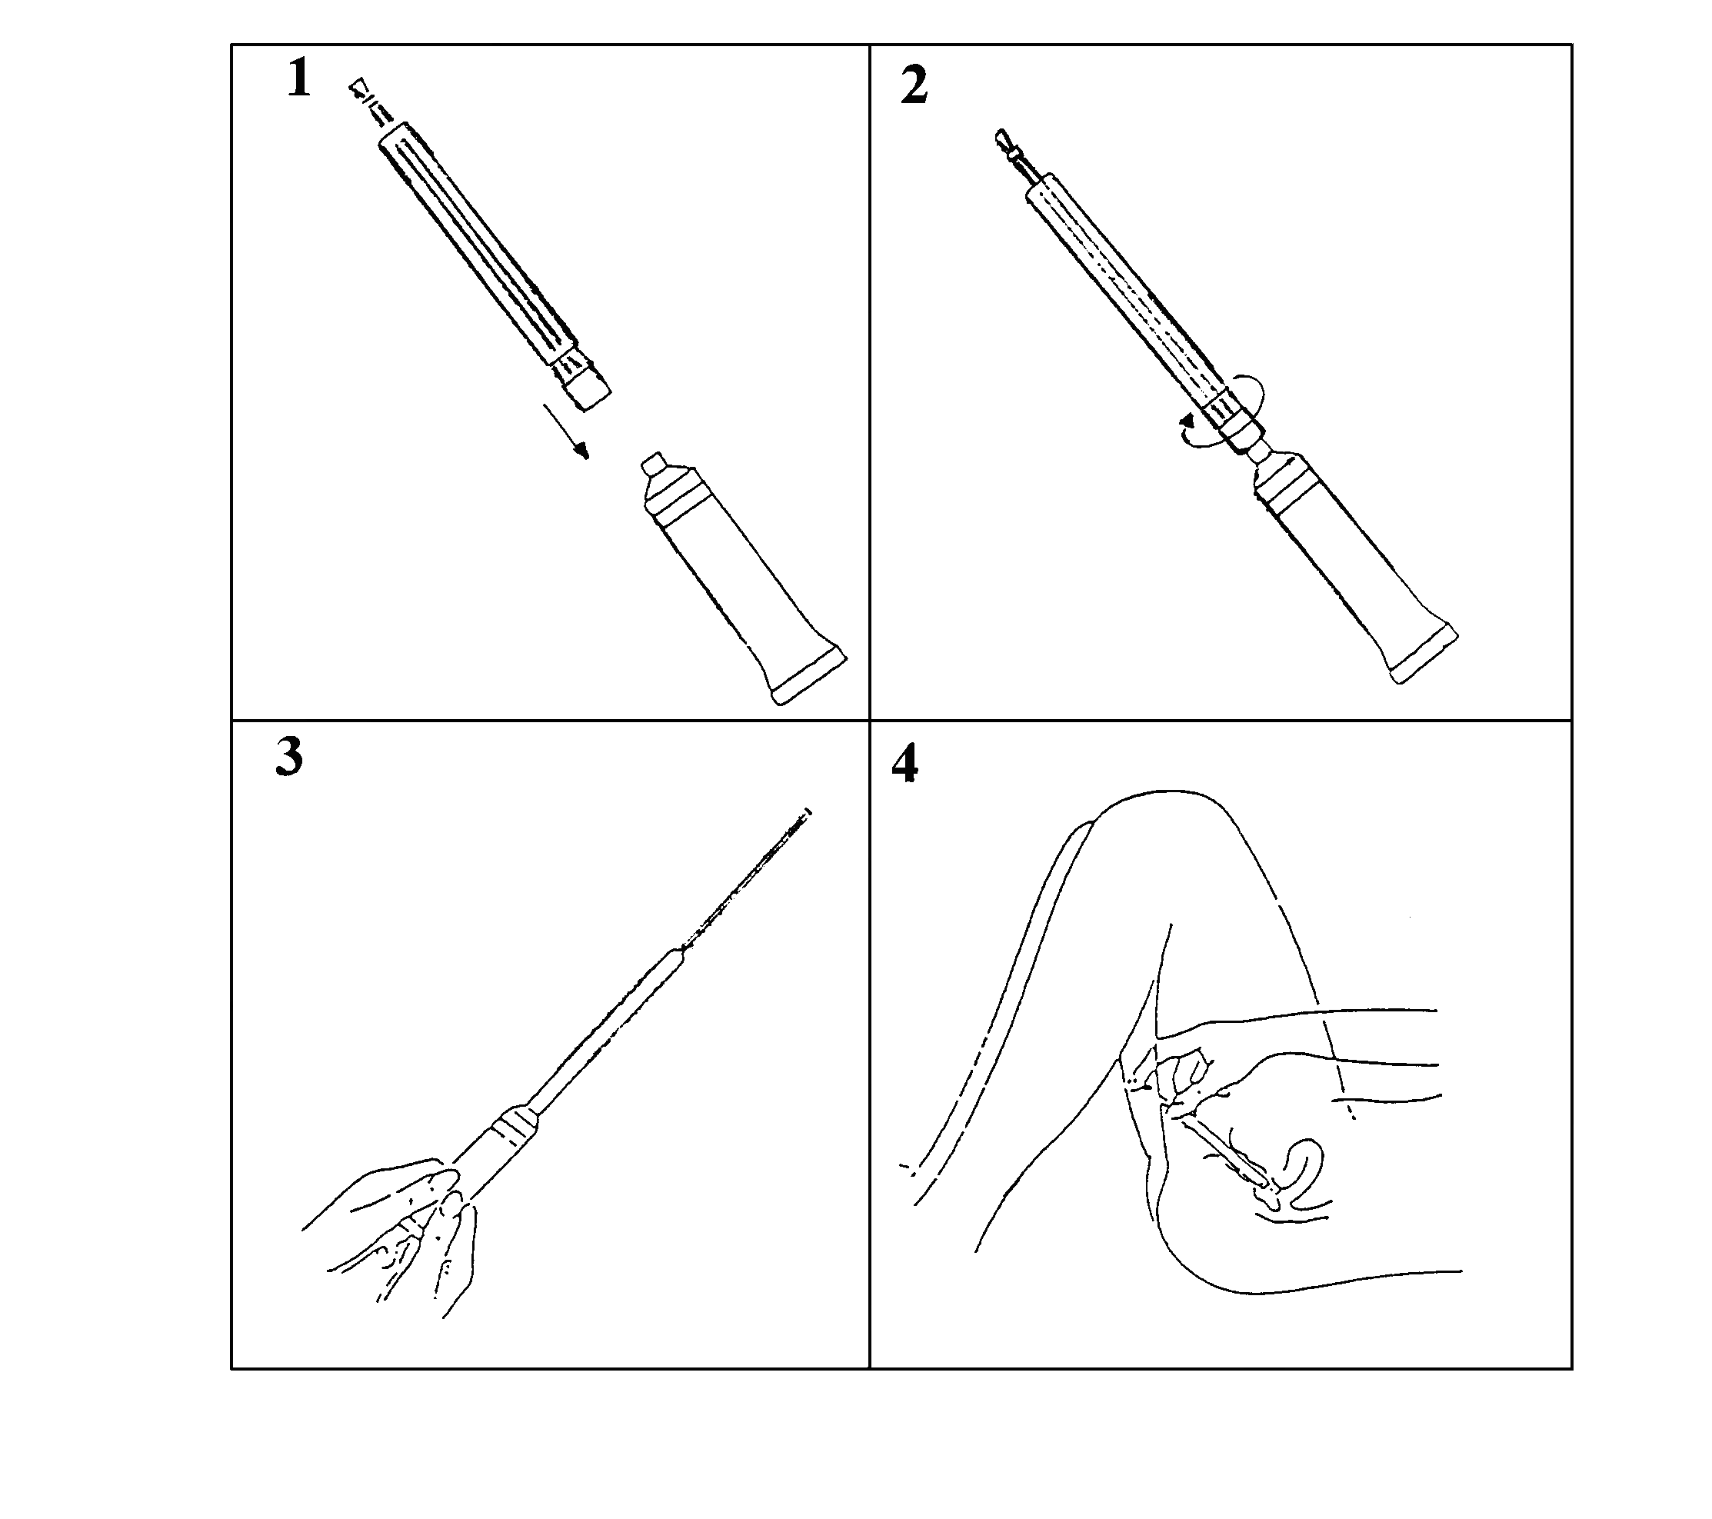

Vartojimas vaikams
Dozavimo rekomendacijos vyresniems nei 16 metų paaugliams yra tokios pačios, kaip suaugusiesiems.

Ką daryti atsitiktinai nurijus LOMEXIN?
LOMEXIN skirtas vietiniam vartojimui, ne vartojimui per burną. Netyčia nurijus LOMEXIN kremo, gali pasireikšti pilvo skausmas ir vėmimas. Daugiau patarimų kreipkitės į gydytoją.

Pamiršus pavartoti LOMEXIN
Užmiršus pavartoti LOMEXIN kremo, prisiminus tą reikia padaryti nedelsiant, o toliau vaistą vartoti įprastine tvarka.

Nustojus vartoti LOMEXIN
Jeigu kiltų daugiau klausimų dėl šio vaisto vartojimo, kreipkitės į gydytoją arba vaistininką.

4. Galimas šalutinis poveikis

Šis vaistas, kaip ir visi kiti, gali sukelti šalutinį poveikį, nors jis pasireiškia ne visiems žmonėms.

Gali atsirasti nestiprus deginimo pojūtis, įvedus vaistą į makštį. Jis greitai praeina. Vartojant kaip rekomenduojama, Lomexin absorbuojama nedaug, todėl nėra gauta pranešimų apie nepageidaujamą poveikį, susijusį su visu organizmu (sisteminio poveikio).

Vietinis vaistų vartojimas, ypač ilgalaikis, gali sukelti padidėjusį jautrumą (žr. skyrių „Įspėjimai ir atsargumo priemonės“).

Pranešta apie šiuos šalutinius poveikius vartojant Lomexin:

Labai reti šalutinio poveikio reiškiniai (gali pasireikšti rečiau kaip 1 iš 10 000 asmenų):
  - išorinių lytinių organų ir makšties deginimo pojūtis;
  - odos eritema, niežulys ir išbėrimas.

Šalutinio poveikio reiškiniai, kurių dažnis nežinomas (negali būti apskaičiuotas pagal turimus duomenis):
  - padidėjęs jautrumas vartojimo vietoje.

Pranešimas apie šalutinį poveikį
Jeigu pasireiškė šalutinis poveikis, įskaitant šiame lapelyje nenurodytą, pasakykite gydytojui arba vaistininkui. Pranešimą apie šalutinį poveikį galite pateikti šiais būdais: tiesiogiai užpildant formą internetu Valstybinės vaistų kontrolės tarnybos prie Lietuvos Respublikos sveikatos apsaugos ministerijos Vaistinių preparatų informacinėje sistemoje https://vapris.vvkt.lt/vvkt-web/public/nrv arba užpildant Paciento pranešimo apie įtariamą nepageidaujamą reakciją (ĮNR) formą, kuri skelbiama https://www.vvkt.lt/index.php?4004286486, ir atsiunčiant elektroniniu paštu (adresu NepageidaujamaR@vvkt.lt) arba nemokamu telefonu 8 800 73 568. Pranešdami apie šalutinį poveikį galite mums padėti gauti daugiau informacijos apie šio vaisto saugumą.

5. Kaip laikyti LOMEXIN

Šį vaistą laikykite vaikams nepastebimoje ir nepasiekiamoje vietoje.

Šiam vaistui specialių laikymo sąlygų nereikia.

Ant dėžutės ir tūbelės po „EXP“ nurodytam tinkamumo laikui pasibaigus, šio vaisto vartoti negalima. Vaistas tinkamas vartoti iki paskutinės nurodyto mėnesio dienos.

Vaistų negalima išmesti į kanalizaciją arba su buitinėmis atliekomis. Kaip išmesti nereikalingus vaistus, klauskite vaistininko. Šios priemonės padės apsaugoti aplinką.

6. Pakuotės turinys ir kita informacija

LOMEXIN sudėtis
- Veiklioji medžiaga yra fentikonazolo nitratas. 1 g makšties kremo yra 20 mg fentikonazolo nitrato.
- Pagalbinės medžiagos yra propilenglikolis, hidrinti vilnų riebalai, natūralusis migdolų aliejus, riebalų rūgščių poliglicerolio esteriai, cetilo alkoholis, glicerolio monostearatas, natrio edetatas ir išgrynintas vanduo.

LOMEXIN išvaizda ir kiekis pakuotėje
Kremas yra baltos spalvos, homogeninis.
Tūbelėje yra 78 g makšties kremo.

Registruotojas
Recordati Industria Chimica e Farmaceutica S.p.A.
Via M. Civitali, 1-20148 Milano
Italija

Gamintojas
Recordati Industria Chimica e Farmaceutica S.p.A.
Via M. Civitali, 1-20148 Milano
Italija

arba

VAMFARMA S.R.L.
Via Kennedy, 5
26833 Comazzo (Lodi)
Italija

Šis pakuotės lapelis paskutinį kartą peržiūrėtas 2024-03-14.

Išsami informacija apie šį vaistą pateikiama Valstybinės vaistų kontrolės tarnybos prie Lietuvos Respublikos sveikatos apsaugos ministerijos tinklalapyje http://www.vvkt.lt/

